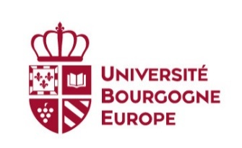

Le vendredi 7 février 2025

Objet : élections aux Conseils centraux

LISTE DE CANDIDATS

COMMISSION DE LA RECHERCHE - PERSONNELS ENSEIGNANTS ET NON-ENSEIGNANTS DES ETABLISSEMENTS-COMPOSANTES

| Commission de la recherche - Personnels enseignants et non-enseignants des établissements-composantes |
| --- |
| Unissons nos talents, ensemble construisons l'avenir de notre université ! |
| 1. Laurent KARST |

Monsieur Vincent THOMAS

Président de l'Université Bourgogne Europe